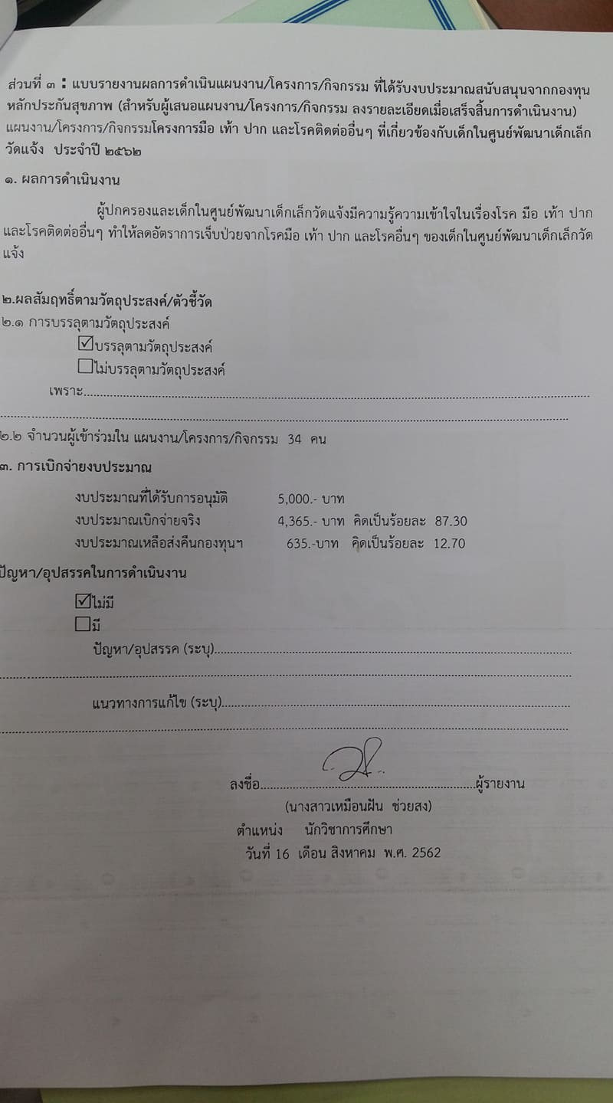

โครงการมือ เท้า ปาก และโรคติดต่ออื่นๆ ที่เกี่ยวข้องกับเด็กในศูนย์พัฒนาเด็กเล็กวัดแจ้ง ประจำปี 2562

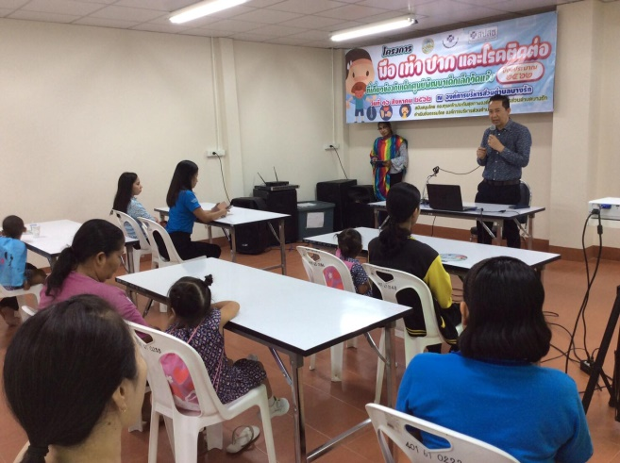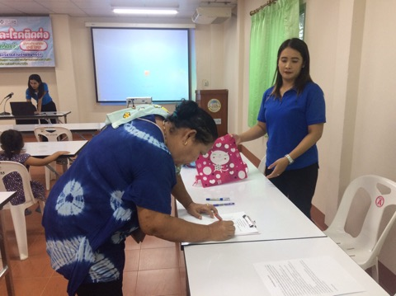

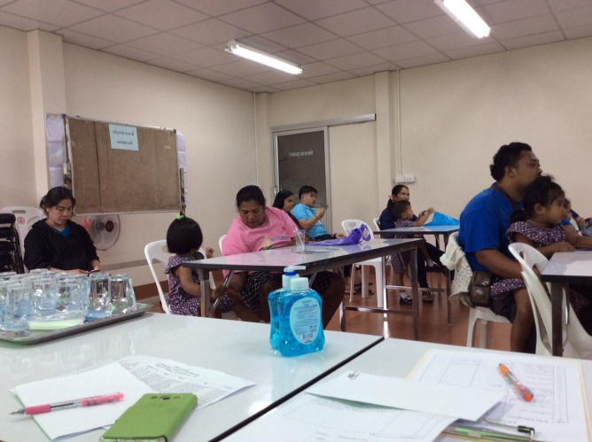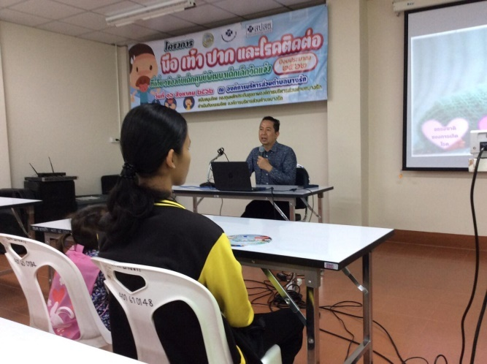

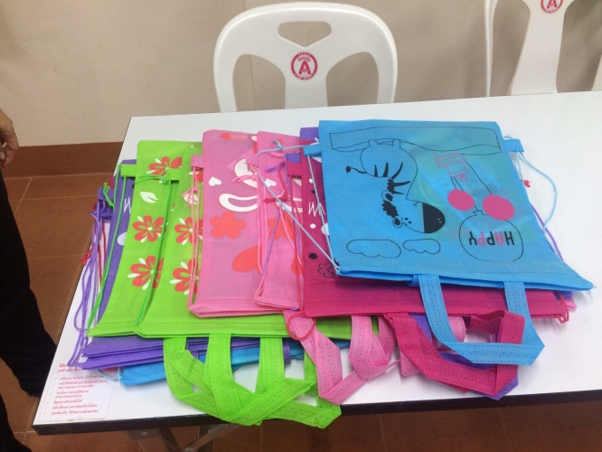
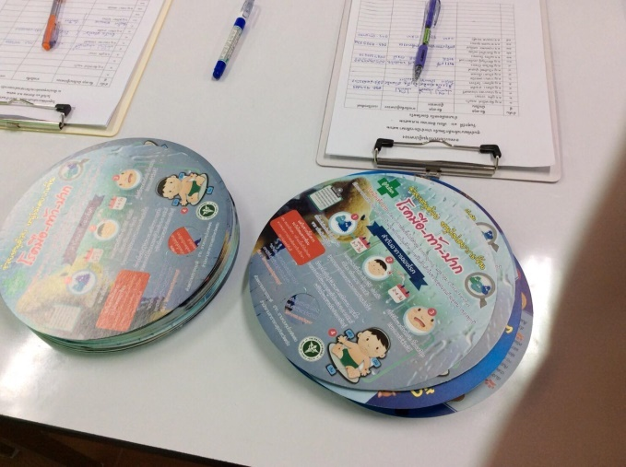

อาหารว่างและเครื่องดื่ม
ตามโครงการมือ เท้า ปาก และโรคติดต่ออื่นๆ ที่เกี่ยวข้องกับเด็กในศูนย์พัฒนาเด็กเล็กวัดแจ้ง
ประจำปี 2562

